Nauji biokuro katilai „Kauno energijos“ „Inkaro“ bei Petrašiūnų elektrinės katilinėse dar sumažins šilumos kainą vartotojams

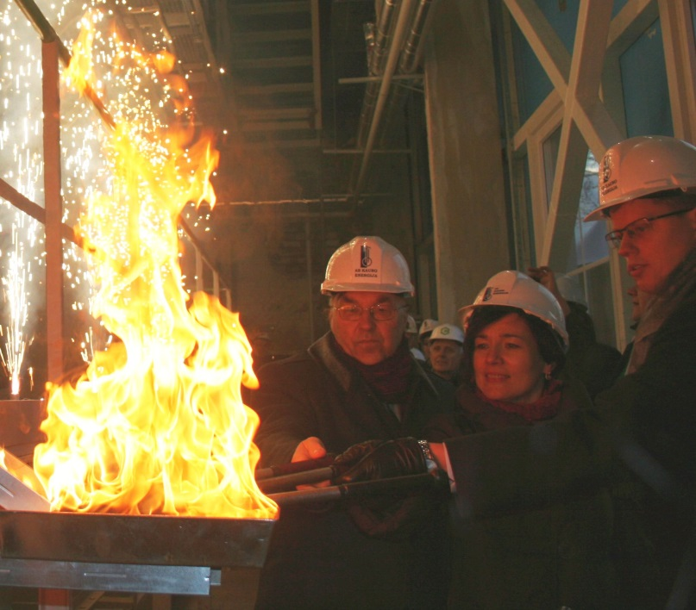
Vakar, 2015 m. sausio 20 dieną buvo užkurti nauji AB „Kauno energija“ Petrašiūnų elektrinės ir iki šiol buvusios užkonservuotos „Inkaro“ katilinės biokuro katilai. Tuo pradedami šių naujų katilų paleidimo – derinimo darbai. Praėjusiąją savaitę bendrovė taip pat pradėjo ir naujo biokuro katilo paleidimo – derinimo darbus savo „Šilko“ katilinėje.

Rekonstruotroje „Inkaro“ katilinėje pastatyti 2 nauji kiekvienas po 8 MW galios vandens šildymo katilai su 4 MW galios kondensaciniu ekonomaizeriu. Bendra katilinės galia sudarys 20 MW.

Petrašiūnų elektrinėje pastatyti 2 po 12 MW galios vandens šildymo katilai su 6 MW galios kondensaciniu ekonomaizeriu. Bendra katilinės galia sudarys 30 MW.
Nuotr. Katilą užkuria Kauno m. meras A. Kupčinskas, miesto tarybos nariai E. Gudišauskienė ir G. Žukauskas

Šiais naujais įrenginiais bus galima pagaminti iki 22 proc. viso Kauno integruotame tinkle suvartojamo šilumos kiekio.

Naujus biokuro katilus AB „Kauno energija“ pastatė siekdama padidinti šilumos, pagaminamos iš biokuro, dalį Kaune ir tuo dar labiau sumažinti šilumos kainą kauniečiams.

Turint omenyje dar ir prieš savaitę pradėtą bandyti naują 8 MW galios „Šilko“ katilinės katilą su 4 MW galios kondensaciniu ekonomaizeriu, AB „Kauno energija“ dar šį šildymo sezoną į Kauno šilumos gamybos rinką „įlies“ net 62 MW naujų biokuro galių. Šių biokuro galių „įliejimas“ į šilumos gamybos rinką Kaune neabejotinai padidins konkurenciją tarp šilumos gamintojų ir sukurs prielaidas šilumos kainai mažėti.

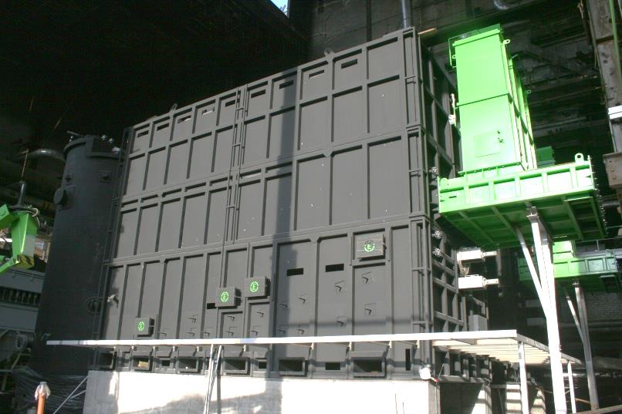
Pastačius ir pradėjus eksploatuoti naujas AB „Kauno energija“ biokuro katilines, šilumos, pagaminamos iš biokuro dalis Kaune šildymo sezono metu padidės iki 70 – 80 proc. Tai reiškia, kad, jei ženkliai nepasikeis kuro kainos, kauniečiai už šilumą mokės dar mažiau. Lyginant su 2013 metų sausio mėnesiu, kai šilumos kaina buvo 8,42 euro cento (29,06 cento) už kilovatvalandę be PVM, ji bus mažesnė 30 – 40 proc.

AB „Kauno energija“ biokuru kūrenamais gamybos įrenginiais pagaminta šiluma ir šiuo metu jau yra apie 25 proc. pigesnė, nei kitų Kaune veikiančių šilumos gamintojų biokuro katilinių šildymo sezono metu parduodama šiluma. Biokuro įrenginius AB „Kauno energija“ diegia nuosekliai vykdydama miesto savivaldybės tarybos patvirtintą bendrovės plėtros strategiją ir siekdama toliau mažinti šilumos kainą vartotojams.
Nuotr. Naujojo biokuro katilo pakura Petrašiūnų elektrinėje.

AB „Kauno energija“ šiuo metu įgyvendinamų trijų didelių biokuro katilinių projektų naudą kauniečiai pajus dar šį šildymo sezoną. Visi projektai bus galutinai užbaigti šių metų vasario mėnesį. Abu projektus įgyvendina rangovas – UAB „Enerstena“ iš Kauno.

Informacija apie projektus

„Inkaro“ katilinė

„Inkaro“ katilinėje pagal projektą „Inkaro katilinės rekonstravimas, keičiant naudojamą kurą į biokurą (projekto kodas VP3-3.4-ŪM-02-K-03-025)“ įrengiami 2 po 8 MW biokuru kūrenami vandens šildymo katilai bei bendras abiems katilams 4 MW kondensacinis ekonomaizeris.

Projektas vykdomas pagal Sanglaudos skatinimo veiksmų programos 3 prioriteto „Aplinka ir darnus vystymasis" VP3-3.4-ŪM-02-K priemonę „Atsinaujinančių energijos išteklių panaudojimas energijos gamybai“. Jo tikslas – dar labiau sumažinti bendrovės palyginamąsias šilumos gamybos sąnaudas ir, tuo pačiu, galutinę vartotojams tiekiamos šilumos kainą. Projektui patvirtinta Europos Sąjungos struktūrinių fondų parama iki 6 mln. litų.

Po rekonstrukcijos bendra katilinės biokuro katilų galia su kondensaciniu ekonomaizeriu sudarys 20 MW ir jie galės patiekti iki 10 proc. viso Kauno integruotame tinkle suvartojamo šilumos kiekio.

Rangos sutartis katilinės rekonstrukcijai pasirašyta 2014 m. rugpjūčio 5 d. Katilinės paleidimo – derinimo darbus numatoma pabaigti 2015 m. vasario mėnesį. Visos projekto veiklos pagal sutartį turi būti pabaigtos ir objektas priduotas užsakovui eksploatuoti 2015 m. kovą. Iki šiol, nuo 2000–ųjų metų „Inkaro“ katilinė buvo užkonservuota ir šilumos negamino.

Petrašiūnų elektrinės biokuro katilinė

Rekonstruojamoje AB „Kauno energija“ priklausančioje Petrašiūnų elektrinėje pagal projektą „Petrašiūnų elektrinės rekonstravimas, keičiant naudojamą kurą į biokurą (I etapas)“ (projekto kodas Nr.VP3-3.4-ŪM-02-K-03-007)“ įrengiami 2 po 12 MW biokuru kūrenami vandens šildymo katilai bei bendras abiems katilams 6 MW kondensacinis ekonomaizeris.

Projektas vykdomas pagal Sanglaudos skatinimo veiksmų programos 3 prioriteto „Aplinka ir darnus vystymasis" VP3-3.4-ŪM-02-K priemonę „Atsinaujinančių energijos išteklių panaudojimas energijos gamybai“ (Projekto kodas Nr.VP3-3.4-ŪM-02-K-03-007). Jam patvirtinta iki 6 mln. litų Europos Sąjungos struktūrinių fondų parama.

Bendra naujų įrenginių galia, įgyvendinus projektą, sudarys 30 MW. Po rekonstrukcijos naujaisiais biokuro katilais bus galima patiekti iki 12 proc. viso Kauno integruotame tinkle suvartojamo šilumos kiekio.

Rangos sutartis projektui įgyvendinti pasirašyta 2014 m. kovo 31 d. Paleidimo – derinimo darbus numatoma pabaigti šių metų vasario mėnesį.

Nauda vartotojams

Savo gamybos savikaina rekonstruoti AB „Kauno energija“ šilumos gamybos šaltiniai sudarys rimtą konkurenciją Kaune veikiantiems nepriklausomiems šilumos gamintojams. Modernizuodama sau priklausančius gamybos šaltinius, per pastaruosius 2 metus AB „Kauno energija“ savo vartotojams tiekiamos šilumos kainą sumažino bemaž dvigubai.

Mažėjusios kuro kainos, padidėjęs sistemos efektyvumas, biokuro naudojimas AB „Kauno energija“ bei nepriklausomų šilumos gamintojų gamybos šaltiniuose bei šiltesni orai per 2013 metus, lyginant su 2012 metais, leido kauniečiams sutaupyti apie 13,43 mln. eurų (46 mln. litų). Atitinkamai per 2014 metus, lyginant su 2013 metais – apie 17,37 mln. eurų (60 mln. litų). Pradėjus eksploatuoti naujuosius katilus, galutinė vartotojams tiekiamos šilumos kaina turėtų dar labiau sumažėti, jei nepadidės kuro kainos.

